Л. ван Бетховен соната ор.13. Ее роль в творческом формировании студента пианиста
О.М. Иванченко
Научный руководитель – О.А.Курганская
Белгородский государственный институт искусств и культуры
e-mail:ivanchenckohelen@yandex.ru

Аннотация: в статье идет речь о большой роли, которую играет работа над произведениями крупной формы в процессе формирования будущего музыканта – профессионала. На примере сонаты Л. ван Бетховена ор. 13. мы рассматриваем образно - эмоциональную сферу бетховенской музыки, а также некоторые принципы и способы работы, используемые в исполнительско – педагогической практике.
Ключевые слова: соната, творчество, редакция, программа, сонатный цикл, интерпретатор.

L. van Beethoven Sonata Op. 13. Its role in the creative formation of the student pianist as a performer
O. M. Ivanchenko
Scientific supervisor - O. A. Kurgansky
Belgorod state Institute of arts and culture
e-mail:ivanchenckohelen@yandex.ru
Abstract: the article deals with the great role that works on large – scale works plays in the process of forming a future professional musician. On the example of L. van Beethoven's Sonata op. 13. We consider the figurative and emotional sphere of Beethoven's music, as well as some principles and methods of work used in performing and pedagogical practice.
Keywords: Sonata, creativity, edition, program, of a Sonata cycle, the interpreter.

С начальных этапов обучения пианист знакомится с произведениями крупной формы. В младших классах музыкальной школы – это сонатины, небольшие вариации. Постепенно уровень сложности увеличивается и, овладевая пианистическим мастерством, ученик приступает к изучению сонат. В творческом наследии Л. Бетховена есть шесть сонатин, которые помогают пианисту с небольшим исполнительским опытом овладевать искусством исполнения музыки композитора. Совершенствуя свое мастерство, ученик переходит к изучению сонат композитора. Его сонаты настолько различны по уровню сложности, что их можно исполнять, начиная со старших классов школы. По мнению Б. Асафьева «Сонаты Бетховена в целом – это вся жизнь человека. Кажется, что нет эмоциональных состояний, которые так или иначе не нашли бы здесь своего отражения, нет душевных конфликтов, которые не преломились бы здесь в музыкально-динамическом плане» [2,с.51]. Необходимо проследить историю развития жанра сонаты.
В XVI в. происходит разделение музыки на инструментальную (сонаты) и вокальную (кантаты). Термин «соната» применялся к произведениям, написанным для двух и более инструментов. Постепенно, соната превратилась в самостоятельный жанр камерной музыки. Первые сонаты принадлежали И. Кунау, а классическая модель сонатной формы начала складываться в творчестве Д. Скарлатти и К.Ф.Э. Баха. На рубеже XVIII-XIX вв. соната включала от двух (некоторые сонаты Л. Бетховена) до четырех частей. Как правило, первые части были написаны в подвижном темпе и основаны на сопоставлении контрастных тем-образов. Вторые части носили созерцательный, умиротворенный характер. За ними следовал быстрый и яркий финал.
Опираясь на драматургию своего времени, Й. Гайдн и В. Моцарт противопоставляли темы, не преобразовывая их на протяжении развития. Мелодия, а также основные фигурации и мелизмы предпочтительно отдавались партии правой руки, в диапазоне первой – второй октавы. В творчестве Л. Бетховена темы насыщены ярким контрастом, драматизмом, подвергаются изменениям на протяжении части. Композитор приближает рояль к оркестровому звучанию, расширяет диапазон звучания и динамические краски, обогащает фактуру и использует педаль не только для поддержания гармонической функции, но и для достижения более ярких и глубоких красок. Сонаты Л. Бетховена расширяют границы классической формы, являясь прототипом появившейся позднее романтической сонаты с ее идейными воззрениями и тематикой.
Многие сонаты Л. Бетховена получили программное название: «Патетическая» (№8), «Лунная» (№14), «Пасторальная» (№ 15), «Буря» (№17), «Аврора» (№ 21), «Аппассионата» (№ 23),«Хаммер клавир» (№ 29). В действительности, только в сонате №26 части названы самим автором: Прощание, Разлука, Свидание. Остальные сонаты получили свое название с ростом их популярности. Названия были придуманы издателями, друзьями, поклонниками творчества композитора. Каждое название соответствовало ассоциациям, возникающим при прослушивании данной музыки. Сюжет в сонатных циклах, как правило, отсутствовал. Автор мыслил скорее философски, чем сюжетно.
Одно из ранних сочинений Бетховена – соната №8, ее называют «Патетической». Во время написания произведения композитор находился на пороге тридцатилетия. Тогда стали заметны первые признаки глухоты. Работа над сочинением велась около года. Это было тяжёлое время в его жизни: ежедневно слух становился все хуже и хуже, а прогнозы врачей были неутешительны. Бетховен с тем же рвением сочинял грандиозные и совершенно новые по стилю произведения, которые наполнялись кардинально иными смыслами. Вся боль и вера в лучшее были реализованы в «Патетической» сонате.
На наш взгляд, приступать к изучению данной сонаты, следует после детального знакомства с творчеством композитора. Несмотря на то, что произведение относится к раннему периоду творчества композитора, оно насыщено яркими контрастами, драматизмом и патетикой. «Патетическая» соната, на наш взгляд, является ступенью к более позднему творчеству композитора, его последним сонатам (№28-32). Автору данного материала пришлось в своей исполнительской практике познакомиться близко с такими произведениями, как сонаты ор.10 №1(с-moll), ор.14 №1(E-dur), ор.31 №2(d-moll), ор.31 №3(Es-dur), ор.81а(Es-dur), ор.90(e-moll). На материале данных произведений изучалась бетховенская оркестровка фортепианной фактуры, контрастная нюансировка, динамика, богатство педали, штрихов. Исходя из этого, анализировались и выбирались редакции бетховенских сочинений. На наш взгляд, редакция А. Шнабеля – лучший выбор для студента. Исполнение с использованием аппликатуры, динамической градации, педали, штрихов, которые рекомендует Шнабель, органично сочетается с авторским замыслом, звучит ритмически свободно, импровизационно и виртуозно.
Название «Большая патетическая» соната принадлежит автору, но не было указано в рукописи. Это произведение, впервые опубликованное в 1799 году и посвящено князю Карлу Лихновскому. Соната проникнута драматизмом, идеей борьбы человека с судьбой. Произведение проникнуто не только внешними, но внутренними контрастами. И, подобно многим оркестровым сочинениям, имеет свой лейтмотив. Интонации вступления повторяются трижды на протяжении первой части. На основе данного мотива строится тема главной и побочной партии, а также тема рондо в финале.
Тональность сонаты до минор вызывает в памяти скорбные, трагические образы И. С. Баха, К. Глюка и В. Моцарта. Театральность произведения является откликом восхищения от услышанной оперы Глюка «Орфей и Эвридика». Героический стиль, минорный лад, грандиозный масштаб и диалогичность – вот, что доказывает родственность и близость с оперным жанром, а именно с произведением Глюка. Нередко борьбу человека с судьбой сравнивают со столкновением между Орфеем и фуриями.
Первая часть написана в сонатной форме с медленным вступлением, которое проникнуто драматизмом.
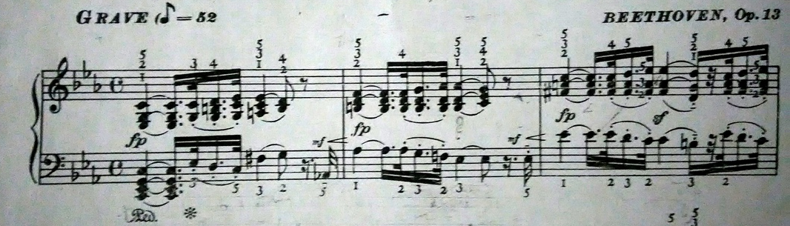К данному мотиву автор возвращается дважды – в начале разработки и перед кодой. Оно как грозное напоминание, подчеркивает остроту конфликта. С каждым новым проведением усиливается чувство трагичной безысходности и в тоже время – силы духа. Для более точной передачи образа, нужно не только выполнить всю динамическую градацию, но и обратить внимание на штрихи и пунктирный ритм. Довольно часто при исполнении вступления и в дальнейшем проведении «смазывается» пунктир, что приводит к «вялому» звучанию. Теряется собранность, энергичность и настороженность звучания. При разучивании вступления можно раздробить счет на более мелкие длительности, что поможет исполнить ритмически более точно. Несмотря на сдержанный темп вступления, при исполнении важно начинать не слишком медленно. Если у известных исполнителей замедленный темп будет звучать органично, то в студенческом варианте велика вероятность раздробить начальные такты.
Во вступлении представлены два образа: фатум, роковая, непостижимая сила судьбы и человек. Человек продолжает свои просьбы, но судьба неумолима. Речитативы человека (на р) в высокой тесситуре выражают растерянность, слышны интонации вопроса, мольбы. Вслед за ними категоричные ответы в низком регистре. Данный диалог звучит на фоне ровных, выдержанных 16-х в партии левой руки. Создается имитация струнного оркестра. Необходимо сыграть не просто ровно, но и поддержать художественный замысел, а также партию «солиста». Crescendo в восходящих мотивах нужно делать не только усилением звучности синкоп в правой руке, но и постепенным усилением аккомпанемента. Важно сохранить единый ритм и темп, передать контрасты, максимально приблизив звучание фортепиано к оркестру.
Экспозиция сонаты начинается резкой сменой темпа (Allegro di molto e con brio). Разворачивается борьба в душе человека между его силой и слабостью. Бетховен в первой части – яркий представитель направления «Бури и натиска» в фортепианной музыке XIX века. Начинается экспозиция с главной партии – порывистая тема на фоне гулких тремолирующих басов. Сложность представляет партия правой руки. Самая главная задача для автора статьи, как и для большинства студентов, сконцентрироваться на тихом, но аттакированном звуке, при этом не стоять на месте, а все время стремиться вперед, не забывая о драматизме и стремлении вверх. Первые четыре такта темы необходимо сыграть тихо и на staccato. Нужно помнить о том, что это волевая тема и нельзя слишком облегчать. Возвращаясь, к вопросу о выборе редакции, для удобства в исполнении пассажей и аккордовых последовательностей, необходимо подобрать удобную аппликатуру. На наш взгляд, оптимальной является аппликатура, предложенная А. Шнабелем. Используя данную аппликатуру, возможно, не смотря на staccato, объединить на одном движении руки всю тему.
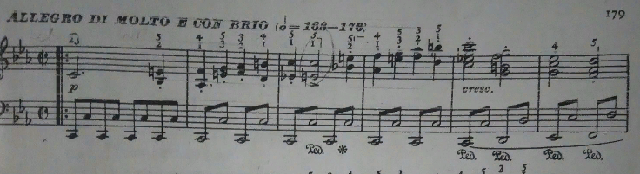
Побочная партия написана в форме диалога. 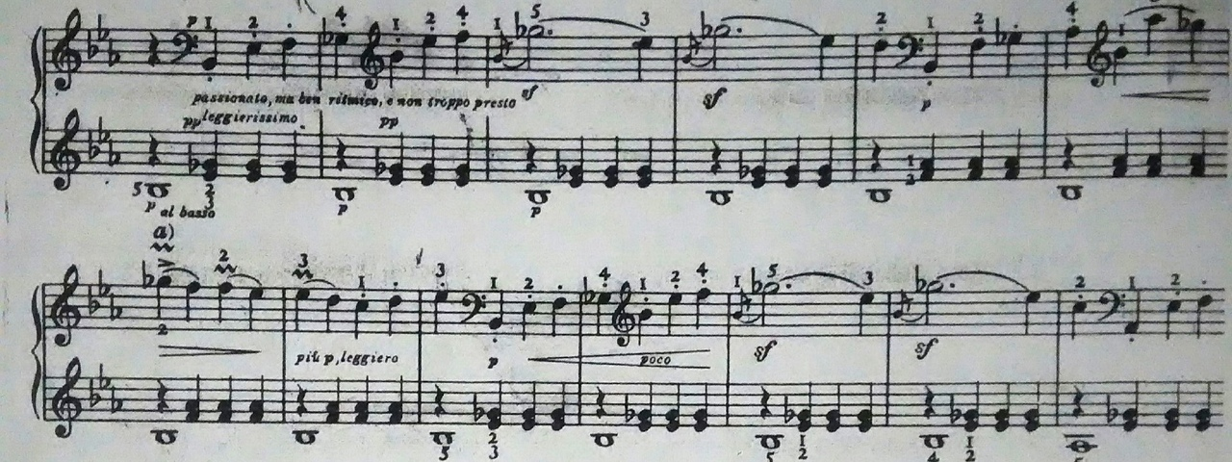Партия левой руки имитирует струнную группу оркестра, с ведущим басом, выполняет гармоническую функцию (имитация биения сердца). Для того чтобы услышать переходы гармоний, можно собрать аккомпанемент в единый аккорд, а также проучить отдельно линию баса, которая имеют свою динамику и окраску (деревянный духовой инструмент). Партия правой руки требует особого внимания. Перенос руки занимает определенное количество времени и при этом необходимо помнить о тихой динамике в начале темы. Попадание в первые ноты мотивов не всегда удается. Работая над партией правой руки, для решения упомянутых выше задач мы предлагаем начинать каждый мотив в новом регистре с небольшого акцента. При увеличении темпа акцента не будет, но точка опоры на первую долю мотива сделает его более четким и ясным. Тема построена на мотивах вступления. Постоянные переносы из нижнего регистра в высокую тесситуру создают эффект вопроса с последующим ответом. Подобный диалог автор использует во второй части сонаты в среднем разделе. В отличие от второй части, где тема будет звучать умиротворенно, словно на фоне природы, побочная партия первой части звучит напряженно и взволнованно.
На протяжении всей первой части главными трудностями для студента являются постоянный слуховой контроль и необходимость быстро перестраиваться. Композитор предлагает постоянную смену регистров, охватывая весь диапазон фортепиано, смену фактуры, резкую смену динамики. Стоит обратить внимание на педализацию. Фактура произведения изобилует короткими лигами, объединяющими секундовые соотношения, а так же штрихом non legato. Объединив их на одной, слишком глубокой педали, велика вероятность эффекта «грязного» звучания. В то же время, мы не можем отказаться от педализации, так она обогащает звучание инструмента и придает оркестровый колорит. Стоит применить термин «дышащая педаль» - это короткая смысловая педаль, помогающая объединять и связывать отдельные мотивы.
При изучении автором статьи данной части бетховенской сонаты особого внимания потребовало темповое соотношение разделов и ритмическая точность. На наш взгляд, целесообразно отделить материал вступления и все его дальнейшие проведения. Добиться единого темпа, при каждом проведении темы. Быстрые эпизоды должны быть так же в едином темпе, поэтому целесообразна работа с метрономом. При концертном исполнении не стоит забывать о свободной, дышащей игре в рамках единого темпа.
В данной статье мы рассматриваем первую часть сонаты, но лишь исполнение всех трёх частей показывает полную картину, глубину и масштаб данного произведения. Вторая часть – умиротворенно-созерцательный образ природы. Размышления человека после бури. Весь колорит второй части раскрывается особенно ярко только лишь после звучания первой части. Перед нами совершенно новый образ в светлом ля бемоль мажоре. Тема выписана в низком регистре, напоминает народную протяжную песню, довольно удобную для пения. Автор рисует картину природы с пением птиц и внутренними переживаниями человека. Постепенно трансформируя аккомпанемент, делает его более беспокойным. Мелодия на протяжении всей части звучит в разных регистрах, имитируя инструменты оркестра (виолончель, скрипка). На фоне триольного сопровождения в середине звучит диалог, напоминающий побочную партию первой части. На данный эпизод приходится кульминация, а так же переломный момент. Композитор насыщает музыку драматизмом (вводные септаккорды) и возвращение главной темы звучит совершенно иначе. Триольное сопровождение придает теме взволнованный характер. Тема, несмотря на тихую звучность (р), написана в октавном изложении. К концу части человек словно прощается с природой, музыка заканчивается тихим утверждением тоники.
Третья часть - Rondo, allegro (до минор). Часть пасторальна, отличительная особенность в музыке - неожиданно возникающие волевые кадансы, энергичные пассажи, говорящие, видимо, о наличии силы и бодрости духа у человека, о возможности продолжать борьбу. Главной задачей финала является единство метроритма. На протяжении всей части четыре раза проводится тема рефрена, которая должна быть исполнена ритмически точно, с выполнением всех авторских указаний. Особую сложность представляет исполнение данной темы едиными приемами при каждом проведении, сохранение характера и дифференциация партий правой и левой руки. Эпизоды финала характеризуют внутреннюю борьбу человека. Патетика и драматизм первой части возвращается на последней странице, однако финал части и всей сонаты оптимистичен.
«Патетическая» соната Бетховена - очень известное и популярное произведение. Исполняя его, студенту необходимо отталкиваться не только от редакций и собственных ощущений, но и от исполнения признанных музыкантов. «Патетическую» сонату исполняли А. Шнабель, С.Рихтер, Э.Гилельс, Д. Баренбойм, Ф. Кемпф. Каждый из пианистов вносил в интерпретацию сонаты свое видение образа. Нам наиболее близки исполнения С. Рихтера и Э. Гилельса. Святослав Рихтер исполняет очень точно, качественно, четко следуя темпам, практически не отклоняясь от указаний. Рояль звучит ясно и светло. Исполнение в целом довольно сдержанное, не чувствуется острого противостояния. Вместе с тем, стоит подчеркнуть ритмическую организацию, четкость артикуляции и сквозное развитие. При прослушивании интерпретации Э.Гилельса создается ощущение легкости и свободы. Рояль передает оркестровое звучание музыки. Исполнителю свойственен масштаб бетховенского искусства, соната звучит цельно и наполнена контрастами. Ясно очерчены мелодический голос и все детали фактуры. Наиболее привлекает простота исполнения, особенно трудно достижимая в лирических моментах.
Для музыканта – исполнителя за годы учебы в школе, колледже, высшем учебном заведении очень важно слушать произведения в исполнении признанных пианистов, педагогов и сокурсников. Но при этом нельзя заниматься подражанием. В каждом исполнении нужно уметь вычленить что-то главное и на основании этого работать над формированием своего собственного исполнительского понимания и стиля. Стиля, который не должен противоречить общепринятым правилам и канонам исполнительской школы.
В заключении подчеркнём, что для пианиста – исполнителя в работе над произведением важную роль играет методический разбор произведения. Данный вид работы позволяет систематизировать и синхронизировать теоретические знания и исполнительские навыки.

Список литературы
- Алексеев А.Д. История фортепианного искусства: Учебник: В 3-х ч. – М.: Музыка, 1982, 1988.
- Асафьев Б. В. О симфонической и камерной музыке [Текст]/ Б. Асафьев; [Предисл. А. Н. Дмитриева. - Л. : Музыка : Ленингр. отд-ние, 1981. - 216 с.
- Как исполнять Бетховена [Текст] /сост. и вст. статья А.В. Засимова. - М.: Классика - ХХI, 2005. – 2003. –(Мастер-класс). – 234с.
- Кремлёв Ю. А. Фортепианные сонаты Бетховена. — Советский композитор. — М., 1970. — С. 89—100. — 336 с.
- Курганская, О.А. История исполнительства [Текст] /О.А. Курганская. – Белгород, 2006. – 40с.

СВЕДЕНИЯ ОБ АВТОРАХ
Курганская О.А., кандидат педагогических наук, доцент, профессор кафедры фортепиано Белгородского государственного института искусств и культуры, заслуженный работник культуры РФ, почётный работник СПО РФ
Иванченко О.М., студент 2 курса ВПО кафедры фортепиано факультета исполнительского искусства Белгородского государственного института искусств и культуры
308033, г. Белгород, ул. Королева, 7, Белгородский государственный институт искусств и культуры; e-mail: ivanchenckohelen@yandex.ru; контактный телефон: +79511318681

